109年10月21日餐點
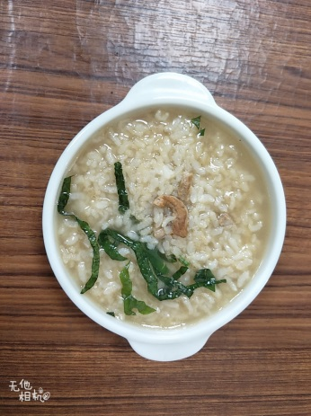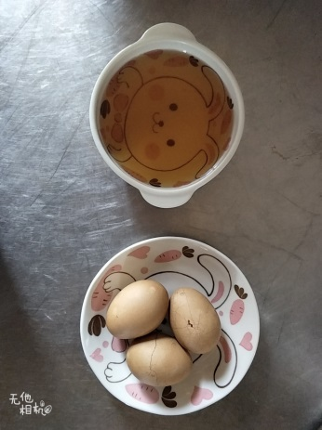
早餐(肉片粥) 下午點心(茶葉蛋、麥茶)
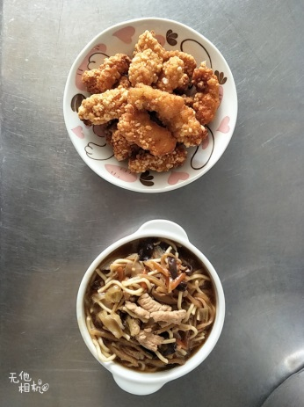
午餐(土魠魚羹麵)

